Anketimiz 15.05.2024 tarihinde gerçekleşmiştir. Anketimize 50 kişi katılım sağlamıştır. Sonuçlar aşağıdaki gibidir.

**Kişisel Bilgiler**

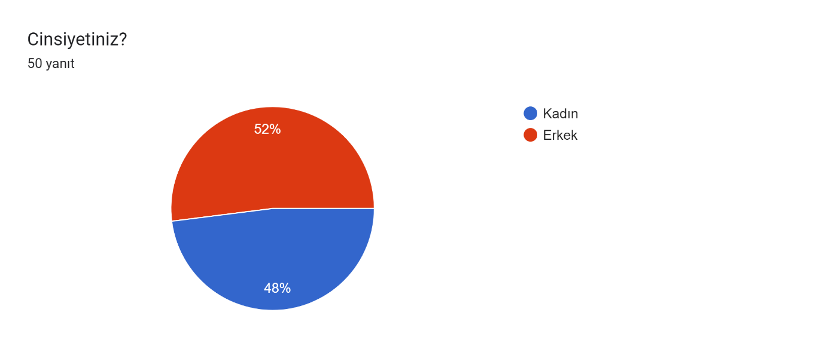

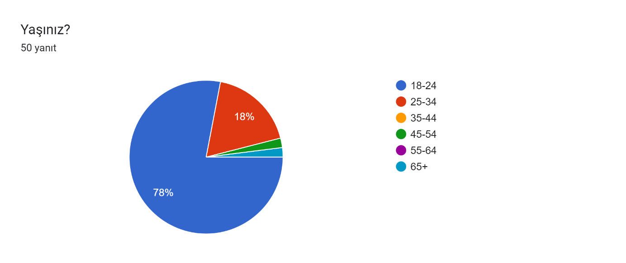

**metin, ekran görüntüsü, diyagram, yazı tipi içeren bir resim

Açıklama otomatik olarak oluşturuldu**

**Alışveriş Alışkanlıkları Hakkında**

Formlar yanıt grafiği. Soru başlığı: Hangi sıklıkla gıda alışverişi yapıyorsunuz?  
. Yanıt sayısı: 50 yanıt.

Formlar yanıt grafiği. Soru başlığı: Alışveriş yaparken hangi kriterleri göz önünde bulundurursunuz?
. Yanıt sayısı: 50 yanıt.

Formlar yanıt grafiği. Soru başlığı: Günlük yaşamınızda market alışverişi yaparken en çok hangi ürünleri satın alıyorsunuz? (Birden fazla seçenek işaretleyebilirsiniz.)
. Yanıt sayısı: 50 yanıt.

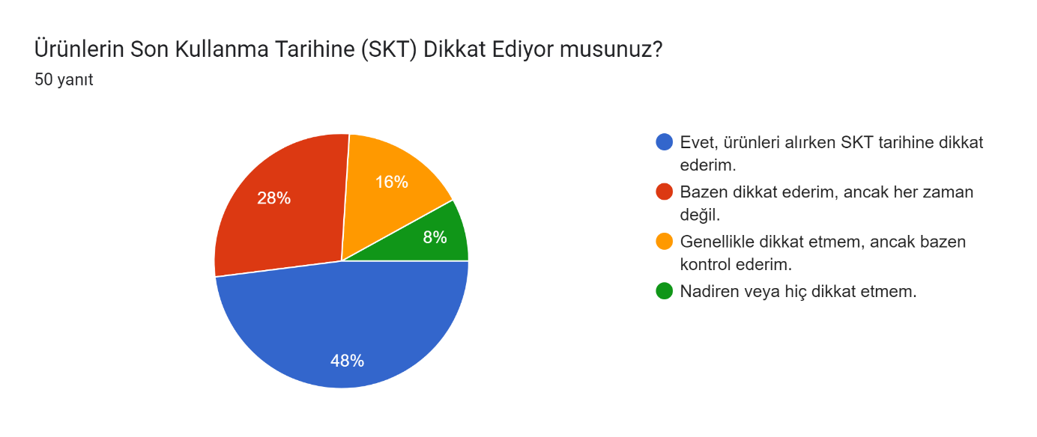

Alışveriş alışkanlıklarına bakıldığında kullanıcıların yarısı ürünleri satın alırken son kullanma tarihine bakmadığını söylemiştir.

**Yemek Pişirme Alışkanlıkları Hakkında**

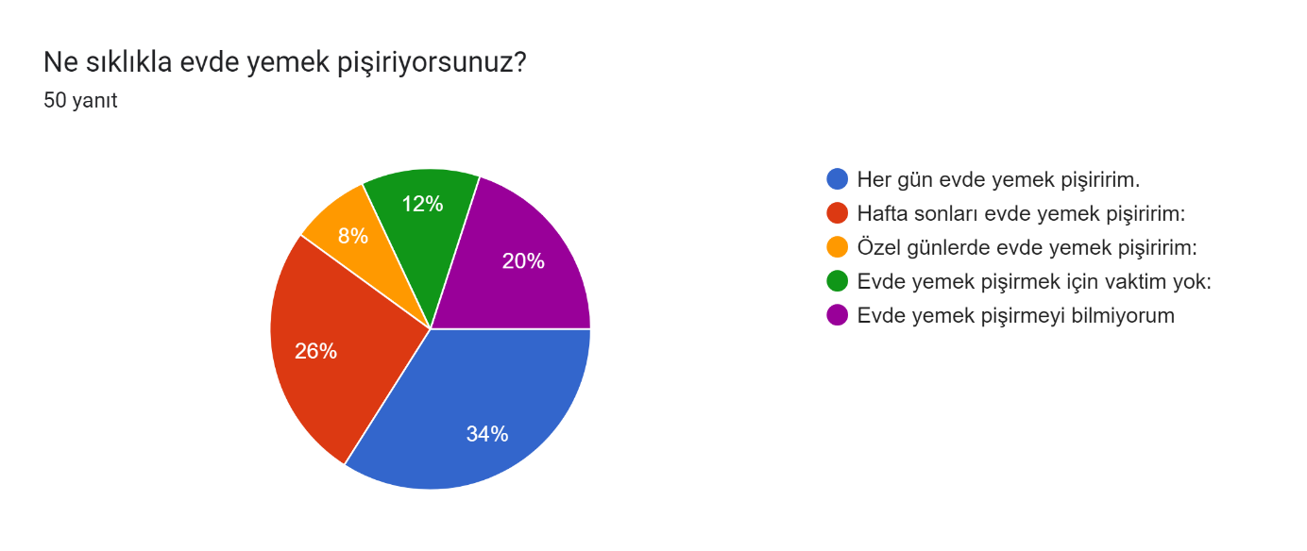

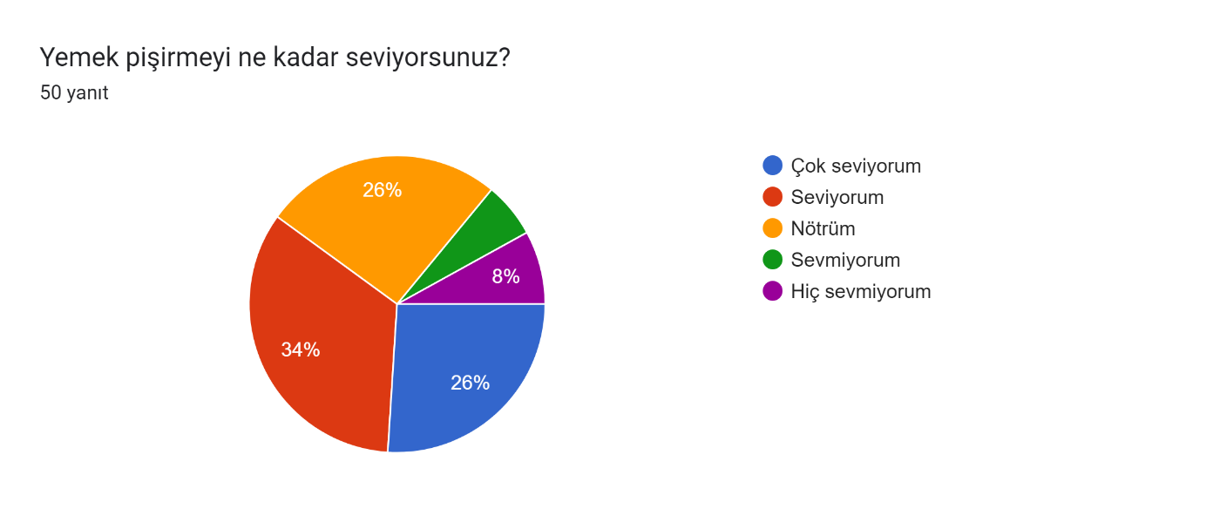

Formlar yanıt grafiği. Soru başlığı: Yemek pişirme konusunda ne kadar bilgi sahibisiniz?  
. Yanıt sayısı: 50 yanıt.

Formlar yanıt grafiği. Soru başlığı: Yeni tarifler denemeye açık mısınız?  
. Yanıt sayısı: 50 yanıt.

Formlar yanıt grafiği. Soru başlığı: Hangi mutfaklardan yemek pişirmeyi tercih edersiniz?  *Birden fazla seçenek işaretleyebilirsiniz.
. Yanıt sayısı: 50 yanıt.

Bu kısımda kullanıcıların büyük bir kısmı yeni tarif denemeyi sevdiğini, yemek yapmaktan keyif aldığını aynı zamanda çoğunlukla evde yemek yaptığını belirtmiştir.

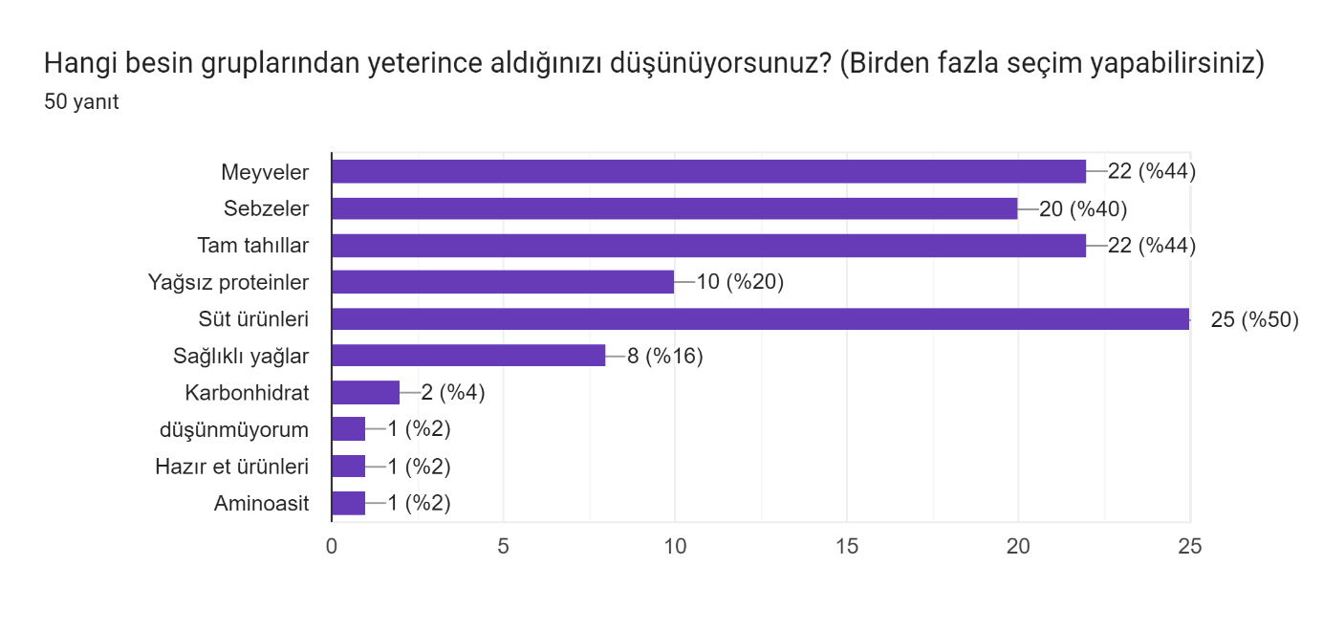**Beslenme Alışkanlıkları Hakkında**

Formlar yanıt grafiği. Soru başlığı:   Hangi besin gruplarından yeterince almadığınızı düşünüyorsunuz? (Birden fazla seçim yapabilirsiniz)  
. Yanıt sayısı: 50 yanıt.

Formlar yanıt grafiği. Soru başlığı:   Herhangi bir alerjiniz veya diyet kısıtlamanız var mı? (Birden fazla seçim yapabilirsiniz)  
. Yanıt sayısı: 50 yanıt.

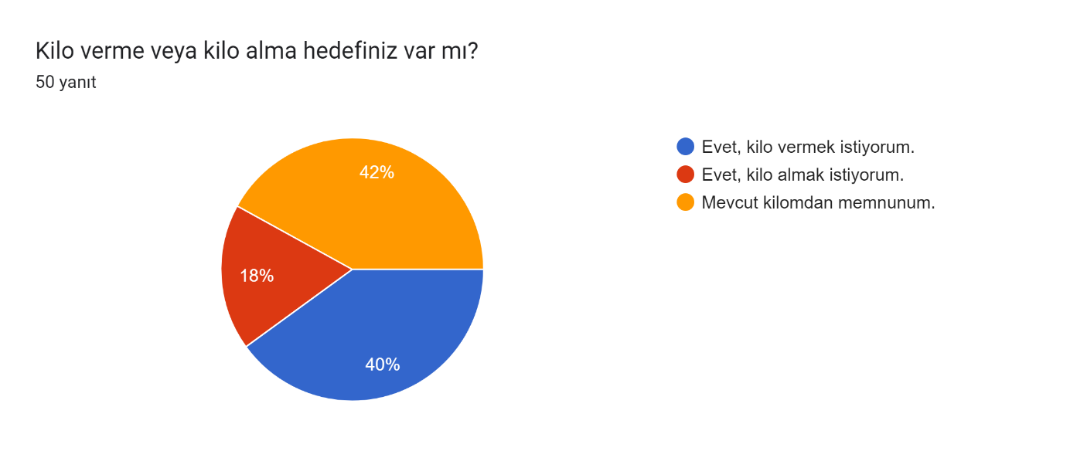

Formlar yanıt grafiği. Soru başlığı: Sağlıklı beslenmeye ne kadar önem veriyorsunuz?
. Yanıt sayısı: 50 yanıt.

Bu kısımda kullanıcıların yarısından fazlası kilo alma-verme hedeflerinin olduğunu ancak sağlıklı beslenmeye önem veremediklerini belirtmişlerdir. Bu da öğünlerini yeterince iyi hesaplayamamalarından kaynaklıdır.

**Teknoloji Kullanımı Hakkında**

ekran görüntüsü, diyagram, daire, yazı tipi içeren bir resim

Açıklama otomatik olarak oluşturuldu

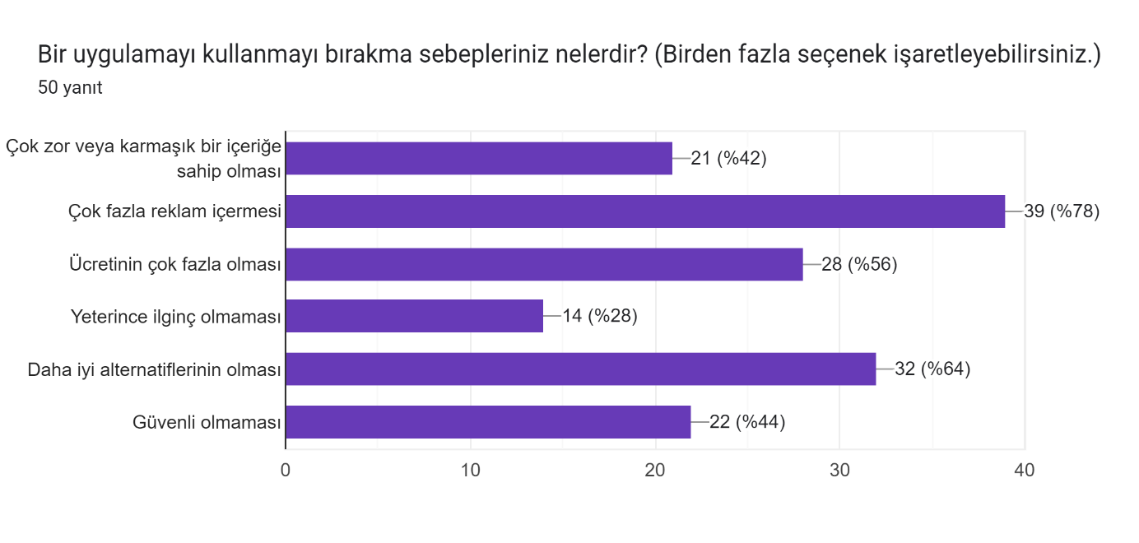

Formlar yanıt grafiği. Soru başlığı: Yemek pişirme ile ilgili mobil uygulamaları kullanıyor musunuz?  
. Yanıt sayısı: 50 yanıt.

Formlar yanıt grafiği. Soru başlığı: Yeni mobil uygulamaları denemeye açık mısınız?  
. Yanıt sayısı: 50 yanıt.

Formlar yanıt grafiği. Soru başlığı: Yapay zeka destekli bir yemek önerisi uygulaması hakkında bilgi sahibi misiniz?  
. Yanıt sayısı: 50 yanıt.

Formlar yanıt grafiği. Soru başlığı: Böyle bir uygulamayı kullanma fikri size çekici geliyor mu?  
. Yanıt sayısı: 50 yanıt.

Formlar yanıt grafiği. Soru başlığı: Bir yemek önerisi uygulamasında hangi özelliklerin olmasını istersiniz?  (Birden fazla seçim yapabilirsiniz)
. Yanıt sayısı: 50 yanıt.

Formlar yanıt grafiği. Soru başlığı: Bir yemek önerisi uygulamasında hangi bilgilerin yer almasını istersiniz?  (Birden fazla seçim yapabilirsiniz)
. Yanıt sayısı: 50 yanıt.

Formlar yanıt grafiği. Soru başlığı: Bir yemek önerisi uygulaması için ne kadar ücret ödemeye razısınız?
. Yanıt sayısı: 50 yanıt.

Anket sonuçlarına göre kullanıcıların çoğunluğu yemek pişirme ile ilgili bir uygulama kullanmadıklarını ve yapay zeka tabanlı yemek tarifi öneren bir uygulama ile karşılaşmadıklarını belirtmişlerdir. Aynı zamanda uygulamanın çok karmaşık yapıda olması, çok fazla reklam içermesi gibi olası durumların onları uygulamayı bırakmaya yönelttiğini belirtmiştir. Kullanıcıların büyük bir kısmı uygulamanın ücretsiz olmasını ya da 10 TL’den daha az bir ücrete sahip olması fikrini sunmuşlardır.